## 任务3 猪肺疫防治

猪肺疫又称猪巴氏杆菌病，俗称“锁喉风”、“肿脖瘟”，是由多杀性巴氏杆菌引起的急性或散发性传染病。急性病例呈出血性败血病、咽喉炎和肺炎症状。慢性病例主要表现为慢性肺炎症状，呈散发性发生。

本病分布很广，发病率不高，常继发于其他传染病。

一、疾病防控

（一）生物安全

加强饲养管理，减少或消除降低机体抵抗力的因素。

（二）免疫预防

定期注射疫苗。仔猪断奶后注射一次，大中猪时加强一次，一律皮下注射5ml猪肺疫氢氧化铝甲醛灭活苗。或使用猪肺疫AB苗2头份。免疫期6个月。

（三）疾病控制

1.隔离带猪消毒。

2.药物治疗。（对很多抗生素有耐药性，可用土霉素、磺胺、庆大、氯霉素、四环素、青霉素与链霉素、喹诺酮类等。）

（1）呼吸困难严重的先肌注樟脑、肌苷、维C。

（2）使用青链霉素+地塞米松，连用2～3天。

（3）紧急接种疫苗（未发病的）。

（4）全群投药防治。

包被恩诺沙星250ppm+维生素C 250ppm饮水，连用3～4天。

二、疾病诊断

（一）病原

病原为多杀性巴氏杆菌。

形态：G- 、球状短小杆菌，两极着色，菌落在鲜血琼脂可形成针尖大小湿润有光泽灰白色如露珠状。

类型：有猪、牛、羊、禽巴氏杆菌，但没有严格的区分。

可分Fo型（对禽类毒力强，对家畜常引起慢性经过）和Fg型对家畜毒力强（对家禽毒力弱），常引起急性败血过程。

抵抗力：弱。一般消毒剂可杀灭（直射阳光干燥下能迅速杀灭）。

本菌存在于病猪全身各组织器官、体液、分泌物、排泄物中。健康猪的上呼吸道内也常带菌。

（二）流行诊断

1.易感动物 猪、家禽、兔、鸽子，其次牛、羊。不同日龄猪均有易感性，以小猪和中猪（3～10周龄猪）的发病率最高。

2.传染源 病猪和健康带菌猪。

3.传播途径 病菌随分泌物和排泄物排出体外，经呼吸道、消化道和损伤的皮肤感染，当机体抵抗力低情况下可发生内源性感染。

4.季节性 无明显季节性。但天气突变、闷热、多雨、潮湿或饲料突变、营养缺乏、环境卫生不良、长途运输、寄生虫病致机体抵抗力降低均可诱发。

（三）临床诊断

1.最急性型（锁喉风） 常无明显症状而突然死亡。病程稍长者则体温升高达40～42℃，呼吸高度困难（见图2-3-5），咽喉部发热水肿、严重者延及耳根和胸前。临死前呼吸高度困难，呈犬坐姿势（见图2-3-6），伸长头颈呼吸，有时发出喘鸣声，口鼻流出泡沫，可视黏膜发绀，腹侧、耳根和四肢内侧皮肤出现红斑，最后窒息而死。病死率100%。

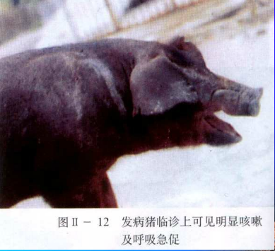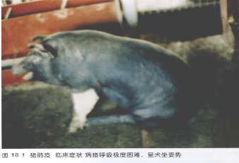

图2-3-6猪肺疫病猪极度呼吸困难，呈犬坐姿势

图2-3-5猪肺疫病猪可见明显咳嗽和呼吸急促

2.急性型（猪肺疫） 较常见，以纤维素性胸膜肺炎为特征。体温升高达40～41℃；咳嗽，初为痉挛性干咳，后为湿咳，咳时有痛感；呼吸困难，张口吐舌，作犬坐姿势，可视黏膜皮肤发绀；鼻流粘稠液体，有时混有血液；常有粘脓性结膜炎；初便秘，后腹泻，最后心衰；皮肤有紫斑或小出血点。病猪消瘦无力，卧地不起，多因窒息而死。

3.慢性型 多见于流行后期，主要表现为慢性肺炎和慢性胃肠炎症状。表现为呼吸困难、持续性咳嗽，流粘脓性鼻液；持续或间歇性腹泻；皮肤出现痂样湿疹，被毛粗乱，进行性消瘦；有时关节肿胀。一般经2～3周后衰竭而死，死亡率60～70%。不死者多成为僵猪。

（四）剖检诊断

1.最急性型

皮肤、皮下组织、浆膜和黏膜有大量出血点；咽喉部及其周围组织发生出血性浆液浸润；皮下组织多见大量胶冻状淡黄色的水肿液；全身淋巴结肿大、出血，切面红色；脾出血，胃肠出血性炎症；肺急性水肿，胸、腹腔和心包腔内液体增多。

2.急性型

（1）特征性病变为纤维素性胸膜肺炎变化（见图2-3-7）。即肺出血、水肿、气肿、红色和灰黄色肝变，（肝变区切面有的呈暗红色，有的呈灰红色，肝变区中央常有干酪样坏死灶），切面呈大理石样（见图2-3-8）；胸膜常有纤维素性附着物，严重时胸膜与肺脏粘连；胸腔和心包积液；支气管、气管内含有多量泡沫性黏液。

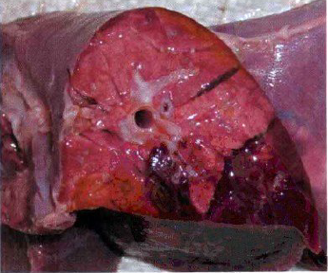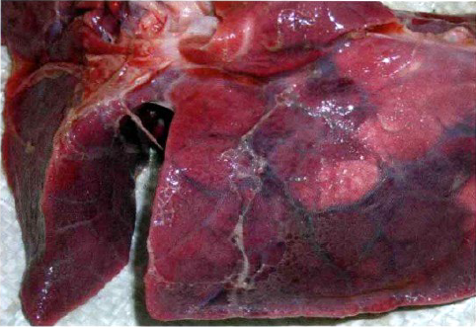

图2-3-8 猪肺疫

病猪肺切面充血水肿，红色肝变

图2-3-7猪肺疫纤维素性肺炎，表面附有纤维素性伪膜

3.慢性型

（2）全身黏膜、浆膜、淋巴结、实质器官有出血性病变。

尸体极度消瘦，贫血；肺组织大部分发生肝变，并有大块坏死灶或化脓灶，有的坏死灶周围有结缔组织包裹；胸膜及心包有纤维素性絮状物附着，常与病肺粘连；支气管周围淋巴结、肠系膜淋巴结以及扁桃体、关节和皮下组织见有坏死灶。有肠炎病变。